目前哪些功能是在手机端?哪些是在网页端?
本系统主要面向企业，为他们提供：
- 我的团队（内部人员查看） 手机 PC
- 组织管理（组织结构 和 权限 管理 ） PC
- 我的客户（客户管理） 手机 PC
- 商城（商品销售 /管理 PC 下订单 手机）
- 订单管理 （我的订单，业务订单） 手机 PC
- 好友（社交功能） 手机 PC
- 申请/审批 手机 PC

我的团队功能详情：
功能描述：查看团队人员信息并且对团队成员发起即时通讯、短信、电话
团队结构图：
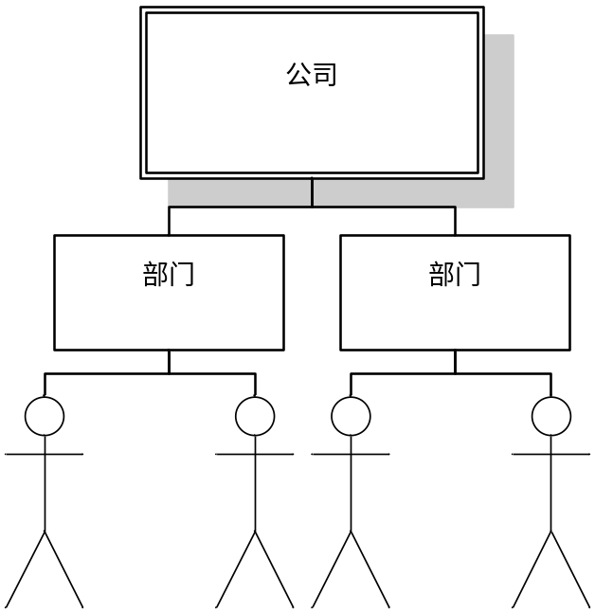

功能需求：
- 某些（销售）部门不能查看其他同类型部门。
- 不同部门会有不同的操作权限
- 可以对部门内的人员指派特殊的权限，与部门无关

组织管理功能详情：
功能描述：组织管理提供了 组织结构的修改以及 权限的分配。
- 添加部门，为当前团队添加一个部门，需要：
部门名称（填写）
成立时间（选择时间）
部门职位（填写/最少有一个）
职位所拥有的权限（选择权限）
- 编辑部门，可以对某个部门进行修改，可修改：
部门名称（填写）
成立时间（选择时间）
添加/删除部门职位（当有人正在担任这个职位的时候，不能删除并给予提示）
修改职位权限（选择权限）
- 删除部门：
删除指定部门（如果部门内有成员的话，不能删除并给予提示）
- 添加成员，为团队添加一个成员，添加之后即可用来登录，需要：
姓名（填写）
性别（单选）
联系电话（填写/用作登录账号）
身份证号（填写）
所属部门（选择已添加的部门）
工作职位（选择已选部门内的职位）
身份证正面照片（上传）
身份证反面照片（上传）
为成员指派特殊权限（选择权限）
- 编辑成员，可以对某个部门进行修改，可修改：
姓名（填写）
性别（单选）
登录密码（填写）
联系电话（填写/用作登录账号）
身份证号（填写）
详细地址（填写）
所属部门（选择已添加的部门）
工作职位（选择已选部门内的职位）
身份证正面照片（上传）
身份证反面照片（上传）
为成员指派特殊权限（选择权限）
- 查找成员：
可以根据手机号或姓名查找到团队内的成员（填写）
- 删除成员：
将该成员从团队中删除，删除后无法再登录系统，无法查到该成员信息。

权限列表：
我的团队-->我的团队使用权（搜索、查看部门以及成员信息）
组织结构-->进入组织管理页面
账号：
创建账号
删除账号
修改账号
查看账号
部门：
创建部门
删除部门
修改部门
查看部门
职位：
创建职位
删除职位
修改职位
查看职位
客户管理-->客户建档
申请建账
客户建账
查看客户
查看 指定部门客户
查看 指定人员客户

修改客户资料
删除客户
商品销售-->商品发布
修改商品信息
删除商品
订单管理-->修改业务订单状态
查看 指定部门订单
查看 指定人员订单

我的好友-->我的好友使用权（查找、添加好友，删除好友，推荐好友，添加好友备注）
申请/审批-->发起申请
审批申请

我的客户功能详情：
功能描述：对客户的建档、跟进以及建账，客户信息的修改，客户删除操作。
- 客户建档，为客户建立档案，其中包括：
客户个人资料：
客户名称（填写）
客户性别（单选）
联系电话（填写/以后用作登录账号）
客户生日（选择时间）
身份证号（填写）
信用评级（从 [优秀、一般、差评] 里选择）
所在区域（区域选择）
详细地址（填写）
客户分类（从 [个体散户、经销商、合作农户、合作社] 里选择）
客户场地信息：
场地名称（填写）
场地类型（从 [可养区、限养区、禁养区] 里选择）
场地面积（填写）
员工数量（填写数字）
所在区域（区域选择）
详细地址（填写）
备注信息（填写）
场地的产品信息：
产品名称（填写）
产品品种（填写）
产品数量（填写数字）
入栏时间（选择时间）
场地的硬件信息：
硬件名称（填写）
硬件数量（填写数字）
- 客户信息修改，每次修改都保存记录，可修改的信息包括：
客户个人资料：
客户名称（填写）
客户性别（单选）
联系电话（填写/以后用作登录账号）
客户生日（选择时间）
身份证号（填写）
信用评级（从 [优秀、一般、差评] 里选择）
所在区域（区域选择）
详细地址（填写）
客户分类（从 [个体散户、经销商、合作农户、合作社] 里选择）
客户场地信息：
场地名称（填写）
场地类型（从 [可养区、限养区、禁养区] 里选择）
场地面积（填写）
员工数量（填写数字）
所在区域（区域选择）
详细地址（填写）
备注信息（填写）
场地的产品信息：
产品名称（填写）
产品品种（填写）
产品数量（填写数字）
入栏时间（选择时间）
场地的硬件信息：
硬件名称（填写）
硬件数量（填写数字）
- 查看客户信息，可以查看的信息有：（指定部门客户，指定人员客户查看）
客户个人资料、客户场地信息、场地的产品信息、场地的硬件信息
- 客户搜索：
可以根据客户姓名（填写）进行搜索自己的客户
- 添加看客户跟进记录，填写信息包括：
标题（填写）
时间（选择时间）
内容（填写）
结果（填写）
- 查看客户的跟进记录
- 查看客户订单：跳转到业务订单页面，并只显示该客户的订单。
- 移交客户：将该客户移交给另一个成员，该客户将不会在[我的客户]中出现
- 申请协助：跳转到添加申请页面
- 客户建账：发起建账申请给专门负责人（选择成员）
- 删除客户，将该客户删除，并且会删除的相关信息有：
如果客户已经建账，将连同账号一起删除
该客户的场地以及场地下的养殖信息和硬件信息会一起删除
该客户订单会一起删除
该客户的跟进记录会一起删除
可以停用账号，保留档案

商城功能详情（业务端）：
功能描述：对商城内的商品发布，已发布商品的修改、删除，运费模板的管理，销售点管理（二级商城和库存），商城内的装修管理。
- 添加商品，需要以下信息：
商品类目（类目选择）
商品名称（填写）
商家品牌（填写）
商品规格（最少需要有一个，可多个）：规格名称（填写）、商品重量（填写数字）、单价（填写数字）、库存（填写数字）
商品图片（上传图片，最多5张）
图片尺寸：图片尺寸要正方形，800*800
图片格式及大小：JPG格式，300k以内，且大于38k
商品详情（上传图片，最多20张）
图片尺寸：宽度480-620，高度小于960
图片格式及大小：JPG格式，300k以内，且大于38k
- 修改商品，可对以下信息进行修改，已经交易的订单（交易快照）不会受到影响。
商品类目（类目选择）
商品名称（填写）
商家品牌（填写）
商品规格（最少需要有一个，可多个）：规格名称（填写）、单价（填写数字）、库存（填写数字）
商品图片（上传图片，最多5张）
图片尺寸：图片尺寸要正方形，800*800
图片格式及大小：JPG格式，300k以内，且大于38k
商品详情（上传图片，最多20张）
图片尺寸：宽度480-620，高度小于960
图片格式及大小：JPG格式，300k以内，且大于38k
- 删除商品：已经交易的订单（交易快照）不会受到影响。
（4）添加销售点（一个团队会有多个地区的销售点）：
销售点名称（填写）
所属部门（部门选择）
负责人（选择团队人员）
联系电话（根据选择生成）
销售点地址：（区域选择/第三方选择）
- 编辑销售点，可编辑的内容有：
销售点名称（填写）
所属部门（部门选择）
负责人（选择团队人员）
联系电话（根据选择生成）
- 为销售点分配商品，需要进行一下操作：
商品（选择商品）
商品规格（选择规格）
分配数量（填写数字）
- 查看销售点商品，可以查看为销售点分配的商品：
- 编辑已分配商品：
删除的商品（库存全部回归到总库存）
调整规格（若删除规格，分配的规格库存都将回归总库存）
调整库存（增加则从总库存提取，减少库存总库存则会增加）
- 删除销售点，若销售点存在商品则不能进行删除操作：
- 添加运费模板，重量/限重+((里程-起步范围)*单价)+起步价，需要以下信息：
运输方式（填写）
限重/吨（填写数字）
起步范围/公里（填写数字）
起步价/元（填写数字）
每增加距离/公里（填写数字）
增加费用/元（填写数字）
- 编辑运费模板，可编辑：
运输方式（填写）
限重/吨（填写数字）
起步范围/公里（填写数字）
起步价/元（填写数字）
每增加距离/公里（填写数字）
增加费用/元（填写数字）
（12）删除运费模板，直接删除，没有任何关联：

商城功能详情（客户端）：
功能描述：浏览已发布的商品，进行 [收藏] 操作，加入 [购物车]，管理 [收货地址]，提交 [订单]，上传凭证，查看订单，申请退款
- 浏览已发布商品，可根据商品名称搜索，以商品分类进行筛选，查看商品详情：
  - 搜索、筛选出来的商品需要展示：
商品主图
商品名称
价格（默认用第一个规格的价格）
总销量
  - 查看商品详细，需要展示：
商品图片（轮播图）
商品价格（默认用第一个规格的价格）
总销量
商家品牌
支持的结算方式
商品详情
具有 [选择规格] 操作，选择规格后可以 [立即购买（结算）] 或加入 [购物车]
- 购物车，可以对加入购物车的商品进行加/减购或删除以及结算，需显示：
商品主图
商品名称
已选规格
商品价格（已选规格的价格）
对选择的商品进行价格的合计
- 管理收货地址，添加、查看、删除、修改收货地址，收货地址：
  - 添加收货地址，需要填写：
姓名（填写）
电话（填写数字）
地区（区域选择/第三方选择）
地址（填写）
是否为默认地址（选择）
  - 修改收货地址，可修改：
姓名（填写）
电话（填写数字）
地区（区域选择/第三方选择）
地址（填写）
是否为默认地址（选择）
  - 查看收货地址：
  - 删除收货地址：
- 提交订单，选择支付方式、运输方式、运费支付方：
  - 目前支付方式有：
    - 月结
    - 转账
    - 到付
  - 运输方式，选择商家定义的运费模板：
  - 运费支付方：选择是商家还是客户支付运费
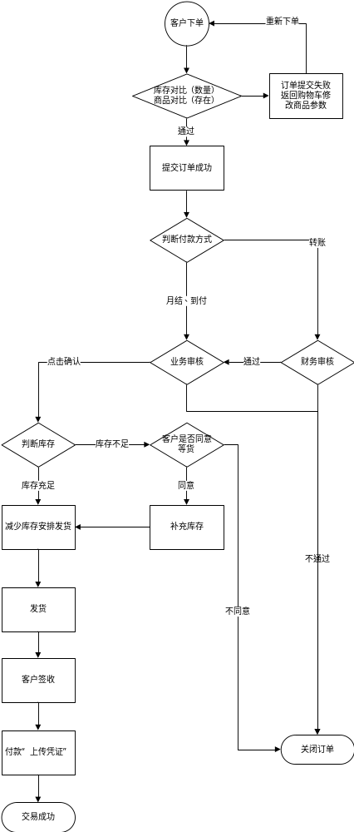
交易流程图
- 上传凭证，客户为 [转账] 订单上传已转账的凭证，以照片形式：
凭证（上传，最多多少张？6）
- 查看订单，可以查看订单列表和查看订单详情：
  - 查看订单列表需要显示：
下单时间
订单内商品
商品图片
商品名称
购买数量
购买规格
商品单价
  - 订单详情需要显示：
订单进行到的步骤
收货信息
买家留言
卖家留言
商品图片
商品名称
购买数量
购买规格
商品单价
运输费用
运输费用支付方
合计价格
支付方式
订单编号
发货时间
付款时间
成交时间
- 申请退款，对某个订单发起退款，需要填写：
退款原因
退货数量
退款金额
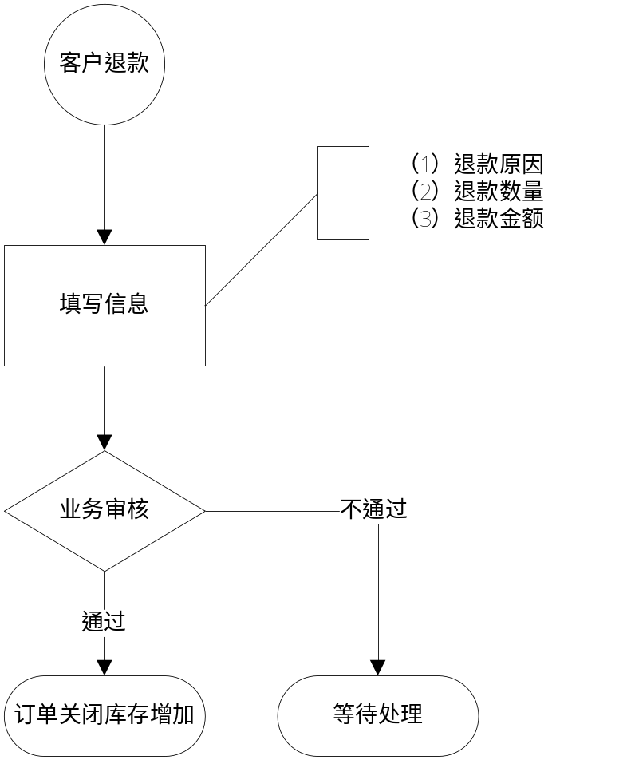
退款流程图

订单管理（业务订单）功能详情：
功能描述：订单管理可以对客户下的订单进行上传凭证，审核凭证，发货
（1）上传凭证，为客户 [转账] 订单上传已转账的凭证，以照片形式：
凭证（上传，最多多少张？6）
- 审核凭证：
查看客户上传的凭证，通过审核订单进入到待发货状态。
- 发货，需要填写什么信息？？？：
点击发货，订单进入到已发货状态。

好友功能详情：
功能描述：可以查找用户，发起好友申请，同意或拒绝好友申请，对好友添加备注，发起即时通讯。
- 查找好友，可以通过手机号或姓名查找到在使用系统的用户，可以看到用户以下信息：
用户头像
用户姓名
用户手机号码
- 发起好友申请，对查找到的用户发起申请，要填写：
验证信息
- 同意或拒绝好友申请：
- 添加好友备注，可以对好友添加：
备注名称（在好友列表显示）
备注
- 发起即时通讯：

申请/审批功能详情（通用）：
功能描述：查看我的申请列表，对团队某个成员发起申请，或对某个成员发来的申请进行审批。
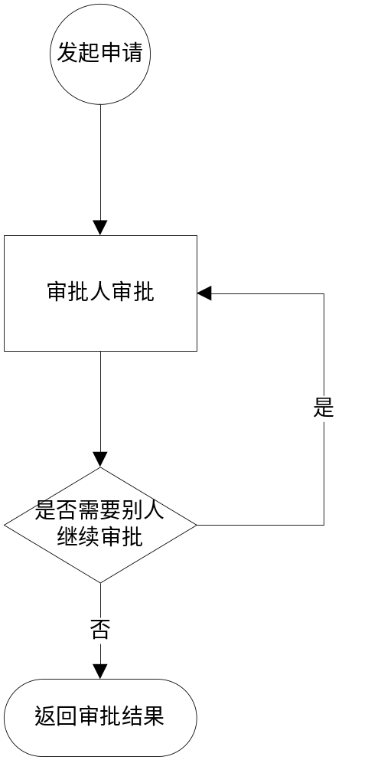
申请/审批流程图
- 申请，发起申请需要以下信息：
申请人（自动获取自己的姓名）
标题（填写）
开始/结束时间（选择时间）
关联人（客户选择/如果从客户详情那里发起，则自动关联该客户）
申请原因（填写）
凭证（上传图片）
- 审批，对某个成员发来的申请进行审批操作：
  - 同意或拒绝申请，如果拒绝，将填写 [拒绝理由]
  - 申请信息：
申请人
标题
开始/结束时间
关联人
申请原因
凭证
- 申请记录，可以看到自己发起的申请，需显示：
申请人
申请标题
开始/结束时间
审批结果
（4）申请/审核 记录筛选/搜索

